Муниципальное бюджетное общеобразовательное учреждение
«Львовская средняя общеобразовательная школа
Новооскольского района Белгородской области»

Исследовательская работа
«Что такое облака?»

Работу выполнила:
Романенко Ульяна Михайловна
Руководитель:
Артемова Надежда Ивановна

2018 г.

Содержание
стр
- Введение…………………………………………………….. 3 - 4
- Основная часть……………………………………………… 5 - 8
  - Образование облаков………………………………………... 5
  - Классификация облаков и их различие……………………. 6 - 7
  - Определение погоды по облакам…………………............... 7 - 8
- Практическая часть………………………………………….. 9
- Заключение………………………………………………….. 10
- Список литературы…………………………………………. 11
- Приложение…………………………………………………. 12
- Анкета

Введение
Актуальность исследования:
Однажды, посмотрев на небо, я увидела облака. Я начала наблюдать за ними и заметила, что они не всегда одинаковые. Тогда захотела узнать, как образуются облака? Как их нужно различать и для чего? Когда я спросила об этом своих одноклассников, оказалось что им тоже хотелось бы об этом узнать.
Чтобы понять, что знают мои сверстники про виды облаков, их образование, я решила разработать анкету, в которую включила особо интересующих меня 6 вопросов (см. Приложение 1)
Затем с помощью учителя я провела анкетирование «Что ты знаешь про облака» среди ребят. В анкетировании приняли участие 17 человека – ученики 2,3,4 классов.
Были получены следующие результаты:
На вопрос «Знаете ли вы, что такое облако?» ответили «да» - 15 человек, «нет» -2 человека. На вопрос «Вы знаете, как образуются облака?» ответили «да» - 13 человека, «нет» - 4 человека. «Знаете ли вы названия облаков» - «да» - 2 человека, «нет» - 15 человек. «Умеете ли вы различать облака?» - «да» - 15 человек, «нет» - 2 человека. «Можно ли определить погоду по облакам?» - «да» - 15 человек, «нет» - 2 человека. «Вы хотите знать больше про облака и научиться их различать?» - «да» - 15 человек, «нет» - 2 человека.
Диаграмма анкетирования учащихся 2,3,4 классов:

Результаты получились разные, с одной стороны, ребята практически, не знают виды облаков, а с другой – умеют их различать, поэтому, предложила своим одноклассникам нарисовать, как они себе представляют облака.
На основании полученных данных по анкете, я решила подготовить исследовательскую работу по теме «Что такое облака?», чтобы осветить эту тему в полной мере.
Предмет исследования – небо. Объект исследования – облака.
Цели исследования:
- Собрать и изучить информацию об облаках.
- Выяснить, как различают облака.
- Узнать, как они образуются. Для чего люди изучают облака?
- Выяснить, можно ли предсказывать погоду по облакам.
- Можно ли в домашних условиях получить облачко.
План исследования:
1. Наблюдение за облаками.
2. Анкетирование среди сверстников «Что ты знаешь про облака».
3. Образование облаков.
4. Классификация облаков и их различия.
6.Определение погоды по облакам.
7. Опыты «Как получить облачко в домашних условиях»
8.Выводы исследования.
Методы исследования:
1.Наблюдения.
1.Разработка анкеты «Что ты знаешь об облаках».
2.Опрос при помощи анкетирования.
3.Обработка анкет.
4.Просмотр в энциклопедиях сведений об облаках.
5.Изучение и сбор информации по теме исследования в глобальной компьютерной сети Интернет.
6. Опыты.

Основная часть
  - Образование облаков
Стоит человеку поднять голову и посмотреть на небо, он сразу увидит облака. Редко, когда на небе нет ни облачка. Я начала наблюдать за облаками и выяснила, что облака различаются по форме, цвету и размерам. А также есть облака, которые находятся ниже, а другие выше. Их движение меняется в зависимости от ветра.
Слово «Облако» происходит от старославянского слова «облакати», что значит одевать, окружать. Облака и, правда, как будто одевают нашу планету, окружают ее со всех сторон.
Так как же образуются облака?
Из энциклопедии я узнала, как образуется облако, его состав:
вода на поверхности Земли под действием лучей солнца начинает испаряться, т.е. превращается в водяной пар и поднимается вверх – в небо.
Испаряясь и поднимаясь вверх, мельчайшие частицы воды начинают конденсироваться, т.е. притягиваться друг к другу. Так на небе появляется облако.
Облако под воздействием потоков воздуха – ветра, перемещается по небу, еще говорят «плывет» по небу, и впитывает в себя все частички водяного пара, которые в это время поднимаются с Земли в воздух. За счет этого облако становится всё больше и больше.
Что же происходит внутри самого облака?
А в это время в облаке все маленькие частички водяного пара притягиваются друг к другу как магнитики и образуют уже настоящие водяные капли!
Облака - это скопления в атмосфере водяных капель и ледяных кристаллов, взвешенных в воздухе на большей или меньшей высоте.
Там, где температура атмосферы низкая, капли превращаются в лед.
Схема образования облака.
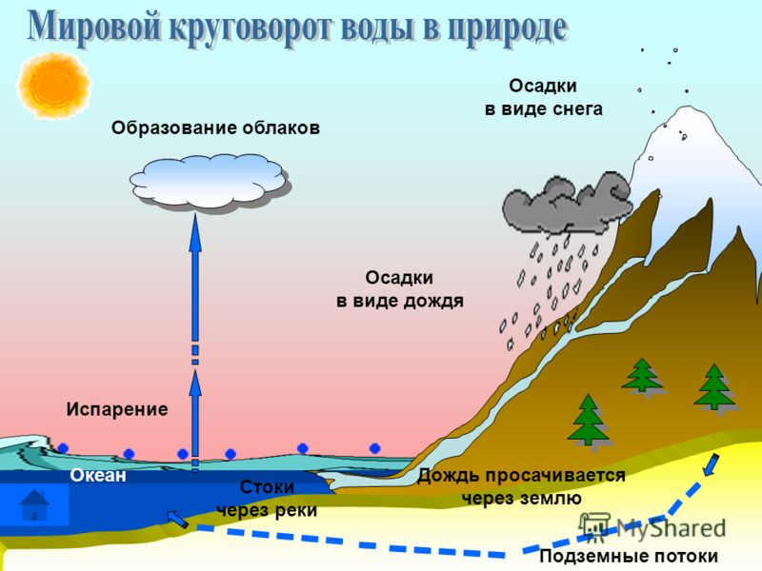

  - Классификация облаков и их различие
Существует организация, работники которой на работе считают облака. Это Всемирная метеорологическая организация. Сокращенное название – ВМО. Ученые на метеостанциях, разбросанных по всему миру, ведут ежедневные наблюдения за образованием облаков. Результаты помогают им предсказывать погоду. По форме и высоте расположения ВМО классифицирует десять типов облаков расположенных на различных ярусах.
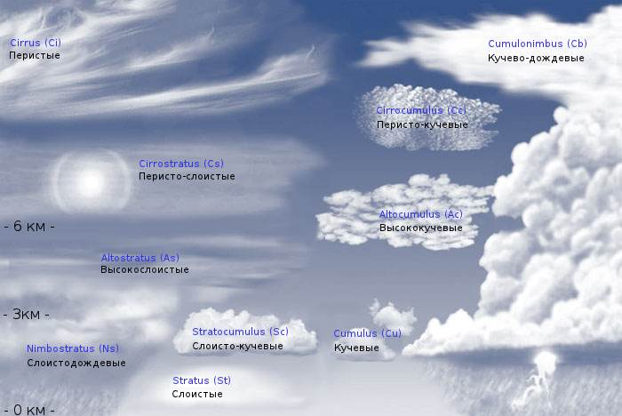
Облака верхнего яруса

1.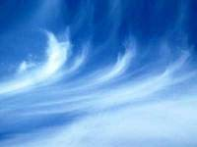 2. 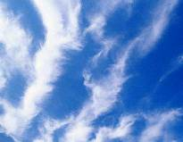 3. 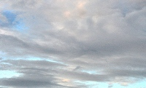

- Перистые облака образуются на высоте свыше 6 километров. Перистые облака состоят из маленьких ледяных кристаллов и представляют собой белые одиночные облака похожие на волокна. Перистые облака никогда не приносят осадки.
- Перисто-кучевые облака представляют собой пелену, группы или полосы, состоящие из мелких отдельных хлопьев. Они похожи на рябь водной поверхности или на чешую рыбы. Перисто-кучевые облака образованы ледяными кристаллами.
- Перисто-слоистые облака затягивают все небо белой пеленой, сквозь которую отчетливо видно Солнце или Луна. Они похожи на слоеный пирог. Из-за преломления лучей света часто возникает атмосферное явление – гало (круги вокруг Солнца или Луны). Следовательно, на следующий день будет затяжной дождь.

Облака среднего яруса

- 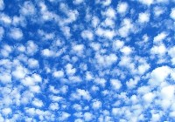2.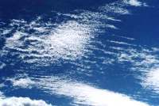

- Высококучевые облака формируются на высотах от двух до шести километров. Высококучевые облака похожи на отдельные шары неправильной формы, между которыми проглядывается небо.
- Высокослоистые облака представляют собой пелену сероватого цвета. В пелене видны полосы. Сквозь такую пелену смутно просвечивается Солнце или Луна. Пелена покрывает большое пространство.

Облака нижнего яруса

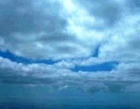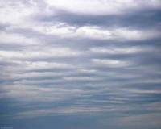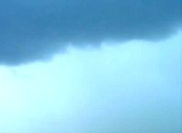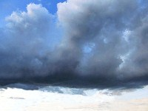
- Слоисто-кучевые облака образуются на высотах от 0,3 километра до 2 километров. Облака образуют серые плотные валы с темными участками в нижней части облаков. Иногда межу облаками появляются просветы.

- Слоистые облака Они очень похожи на одно большое серое облако или на сплошной покров, полностью закрывающее небо до самого горизонта.

- Слоисто-дождевые облака располагаются на высоте от 100 до 1000 метров. Такие облака представляют собой темно-серые тучи. Если появились слоисто-дождевые облака, то в ближайшее время пойдет дождь или снег.

- Кучевые облака напоминают огромные куски ваты, раскиданные по небу. У них вершина напоминает купол, а основание облака совершенно плоское. Есть очень меткое второе название кучевых облаков – облака хорошей погоды. Кучевые облака появляются на короткое время. Каждое облако может существовать от 5 до 40 минут.
- Кучево-дождевые облака приносят с собой ливни с грозами, град и шквалистый ветер. Темное, иногда черное основание облака располагается на высоте 500 метров. Белые вершины достигают высоты в 10 километров. Скопление облаков очень похоже не горы, плавающие на небе. Из-за своих громадных размеров кучево-дождевые облака в своей нижней части состоят из капель воды, а на более высоких уровнях из кристалликов льда.

Встречаются облака созданные человеком. Они называются искусственно созданные перистые облака, более известные как конденсационные следы от самолетов.
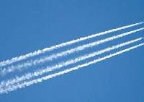
Определять погоду по таким облакам не имеет смысла.
  - Определение погоды по облакам
Как определить погоду, если Вы находитесь далеко от местности, где есть барометр или радиоприёмник?
Тогда можно начать наблюдение за облаками: ведь именно они определяют погоду! Лучше всего прогнозировать погоду не по поведению животных и растений, которые реагируют на неё, а по «первоисточникам»- появлению, развитию или исчезновению облаков.
Однако облака нередко путают климатические прогнозы. Они одновременно охлаждают землю и защищают её от холода. И этот факт уже давно занимает учёных. Необходимо более тщательное изучение того, какое влияние оказывают облака на климат.
В настоящее время стало понятно, что облака – более сложное явление, нежели считалось раньше. Например, над водой они не такие, как над сушей, и действуют на изменение температуры иначе. Время года и часы суток также влияют на поведение облаков. Поскольку все облака образуются при столкновении тёплых и холодных воздушных масс, наблюдения за ними позволяют предсказать погоду на ближайшие дни.
Для удобства представляю Вам таблицу, с помощью которой можно определять погоду по облакам. Хочу еще раз напомнить, что не бывает одинаковых облаков. Они всегда разные! В отличие от народных примет предсказания погоды, прогноз по облакам наиболее вероятен. Видимо, это связано с тем, что народные наблюдения создавались веками, а человек за это время сильно изменил природу.
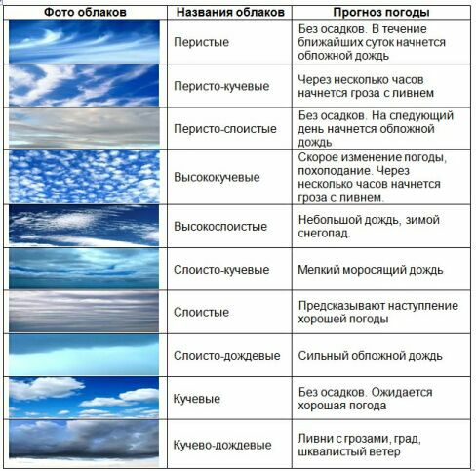
Летом, когда на улице жарко, бывает так, что смотришь на небо с сожалением: «Эх, ни облачка на небе! Жара!» И действительно облака порой спасают нас от изнуряющего жаркого солнца.
В дневное время облака отражают солнечный свет в атмосферу, тем самым поддерживая прохладную температуру на почве. Ночью же облака улавливают и возвращают обратно тепло, излучаемое почвой, сохраняя ее теплоту.

Практическая часть
Можно долго смотреть на небо и любоваться облаками, но меня заинтересовали опыты по созданию облачков в домашних условиях.
Опыт
Маленькое облако легко создать в домашних условиях: надо просто вскипятить чайник. Когда заструится пар, из него образуется комнатное облачко, которое отличается от настоящего только размером. Я провела опыт, и пронаблюдала как над носиком чайника, поднялось небольшое облачко. Конденсация начинается не у самого носика, а чуть выше, там где, горячий, влажный воздух, выходящий из него, соприкасается с более холодным воздухом кухни.
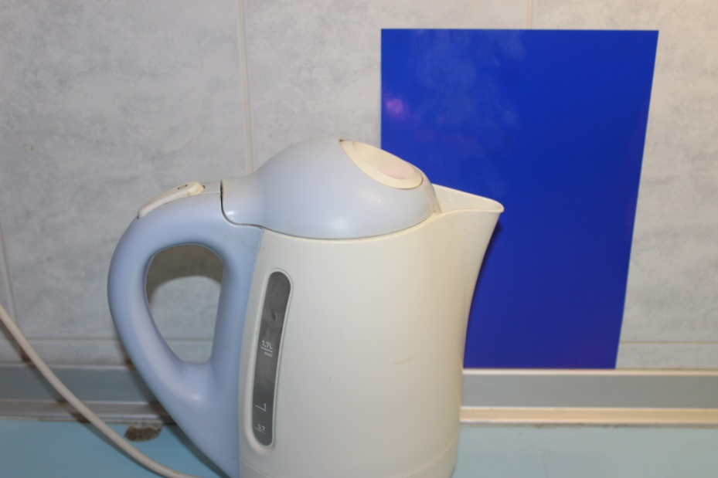
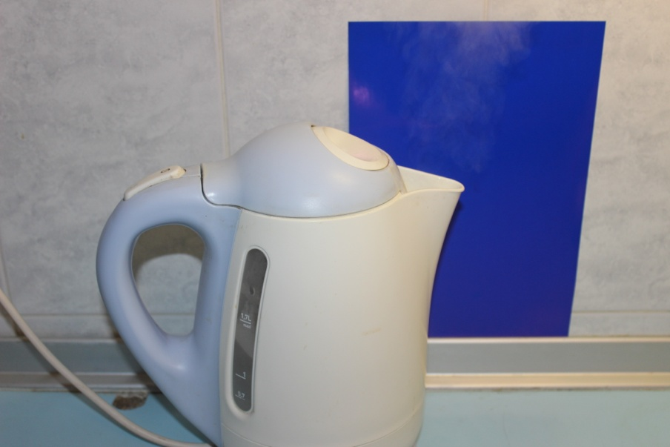

Выводы:
В процессе работы я выяснила:
- в окружающем нас воздухе повсюду присутствуют крошечные капельки воды – водяной пар.
- они настолько малы, что наш глаз их не видит, но как только воздух охлаждается, эти частицы начинают сливаться друг с другом в более крупные капли. Так и образуются облака.
Оказывается, нет ничего не возможного, если очень захотеть, то можно даже создать свое маленькое облачко и в домашних условиях.
Заключение
Облака играют большую роль в нашей жизни. От них зависит изменение климата. Дождь, снег, гроза – эти явления природы тесно связаны с облаками. Изучение строения и форм облаков, наблюдения за их жизнью важны для предсказания погоды, т.е. для жизнедеятельности человека.
Проведя эксперименты, я смогла создать в домашних условиях свое маленькое облачко. Я смогла убедиться в том, что облачко состоит из совсем крохотных капелек воды и мельчайших частиц.
Я научилась наблюдать, сравнивать, делать выводы, фантазировать, определять погоду по облакам и понимать природу, а самое главное – научилась видеть и ценить красоту, которая нас окружает нас.
Я. Миллиз
- Куда плывете, облака?
И главное, откуда?
- Откуда мы? Издалека!
И мы бываем всюду.
Мы там – и здесь,
Мы тут – и там.
Мы подчиняемся ветрам:
На север дуют – мы туда,
На юг – пожалуйста, всегда.
А вот и ночь, вам спать пора,
А нас с собой зовут ветра.
И крыльев нет, а мы – летим,
И даже ночью мы не спим,
И нету в мире уголка,
Где б ни бывали облака.

Список литературы
1. Большая энциклопедия «Почемучек». Пер. с анг.Е.Комиссарова, В.Жукова.
2.Детская энциклопедия. Ред. Л.П.Костикова.
3.Энциклопедия Знатока. Зеленая планета. Автор идеи Эмили Бомон.
3. http://oldpak.ru/opredelenie-pogody-po-oblakam-1/

Приложение 1.
Анкета «Что ты знаешь про облака».
1.Знаете ли вы, что такое облака?
Да
Нет
Не знаю
2.Вы знаете, как образуются облака?
Да
Нет
Не знаю
3.Знаете ли вы названия облаков?
Да
Нет
Не знаю
4.Умеете ли вы различать облака?
Да
Нет
Не знаю
5.Можно ли определить погоду по облакам?
Да
Нет
Не знаю
6. Вы хотите знать больше про облака и научиться их различать?
Да
Нет
Не знаю

